Caso de Uso Cadastrar Fornecedor
[Each use case in the project has a unique identifier. Typically this reference is held in a database and used to cross-reference the use case against other requirements, such as those that might arise out of test plan.]
[The name is an active verb phrase, the goal of the primary actor, and something that the system can deliver to the primary actor.
e.g. Purchase Item, Withdraw Cash, Transfer Funds, Maintain Curve Definition…]

Versão | Autor | Data | Descrição
 |  | 01 outubro 2008

Escopo
O caso de uso Cadastrar Fornecedor compreende a ação de inclusão de um Fornecedor no sistema.

[Describe the perceived scope of the use case. The full scope of a use case is rarely understood at the outset. However, this information is crucial to the project team’s understanding of what should be achieved by the use case. Therefore always state the perceived scope as soon as work begins. It is most likely that this early statement will need to be updated as work progresses.]

Descrição
Este processo disponibiliza ao usuário a opção de incluir um Fornecedor no sistema. O usuário poderá, também, retornar ao caso de uso Pesquisar Fornecedor ou ainda ir para os casos de uso Pesquisar Contato do Fornecedor, Pesquisar Forma de Pagamento do Fornecedor e Pesquisar Fornecedor do Produto.

Precondições
Este Caso de Uso pode iniciar somente se as seguintes precondições forem atendidas:
- O usuário deve ter acesso à tela Cadastrar Fornecedor.
- O usuário deve ter clicado no botão "Novo" no caso de uso Pesquisar Fornecedor.

Pós-condição de Sucesso
Após o término normal deste caso de uso o sistema deve ter realizado a inclusão de um perfil no sistema.

Pós-condição de Fracasso
Para o término anormal deste caso de uso, o sistema deve considerar todas as possíveis falhas, e correspondentes ações, abaixo:
F1: Falha no sistema:
Gravar as informações sobre a exceção na log e apresentar mensagem de erro ao usuário. Pegar a data e hora do sistema operacional.

Ator Primário
Usuário

Fluxo de Eventos Principal
- O sistema apresenta a tela Cadastrar Fornecedor (DV1);
- O sistema verifica parâmetro (R1);
- O sistema limpa todos os campos;
- O sistema habilita os botões "Voltar", "Salvar", "Contatos", "Pagamento" e "Produtos" (R2);
- O usuário preenche os campos da tela (A5), (A6), (A7), (R5);
- O usuário clica em "Salvar" (A1);
- O sistema habilita os botões “Novo”, "Excluir" (A2), (A3), (R2);
- O sistema desabilita o botão "Salvar”;
- O sistema salva o Fornecedor (E1), (E2), (E3);
- O sistema registra a ação na log de alteração (R7);
- O sistema apresenta a mensagem "Item salvo com sucesso!";
- O caso de uso é finalizado.

Fluxo de Eventos Alternativo

- O botão "Voltar" é pressionado:
- O sistema chama o caso de uso Pesquisar Fornecedor;
- O caso de uso é finalizado.

- O botão "Novo" é pressionado:
- Retorna ao passo 3 do fluxo principal (R4).

- O botão "Excluir" é pressionado:
- O sistema apresenta a seguinte mensagem "Tem certeza que deseja excluir o item?" (R4);
- O usuário confirma a operação (A4);
- O sistema exclui o item;
- O sistema limpa os campos da tela;
- O sistema habilita apenas os botões "Voltar" e "Salvar" (R2);
- O sistema registra a ação na log de alteração (R7);
- O sistema apresenta a mensagem: "Item excluído com sucesso";
- O caso de uso é finalizado.

- O usuário não confirma a operação:
- Retorna ao menu principal.

- O botão "Contato" é pressionado:
- O sistema chama o caso de uso Pesquisar Contato do Fornecedor;
- Retorna ao fluxo principal.

- O botão "Pagamento" é pressionado:
- O sistema chama o caso de uso Pesquisar Pagamento do Fornecedor;
- Retorna ao fluxo principal.

- O botão "Produtos" é pressionado:
- O sistema chama o caso de uso Pesquisar Fornecedor do Produto;
- Retorna ao fluxo principal.

Fluxo de Eventos de Exceção
- Campo "Razão Social” não informado:
- O sistema exibe a mensagem: "Alguns campos de preenchimento obrigatório não foram informados. Preencha os campos em destaque";
- O sistema marca o nome do campo em negrito e vermelho e seta o foco no campo de preenchimento obrigatório não preenchido;
- O caso de uso é reiniciado.

- Campo “CNPJ” não informado:
- O sistema exibe a mensagem: "Alguns campos de preenchimento obrigatório não foram informados. Preencha os campos em destaque";
- O sistema marca o nome do campo em negrito e vermelho e seta o foco no campo de preenchimento obrigatório não preenchido;
- O caso de uso é reiniciado.

- Campo "Código” não informado:
- O sistema exibe a mensagem: "Alguns campos de preenchimento obrigatório não foram informados. Preencha os campos em destaque";
- O sistema marca o nome do campo em negrito e vermelho e seta o foco no campo de preenchimento obrigatório não preenchido;
- O caso de uso é reiniciado.

Visão de Dados
DV1 - Cadastrar Fornecedor
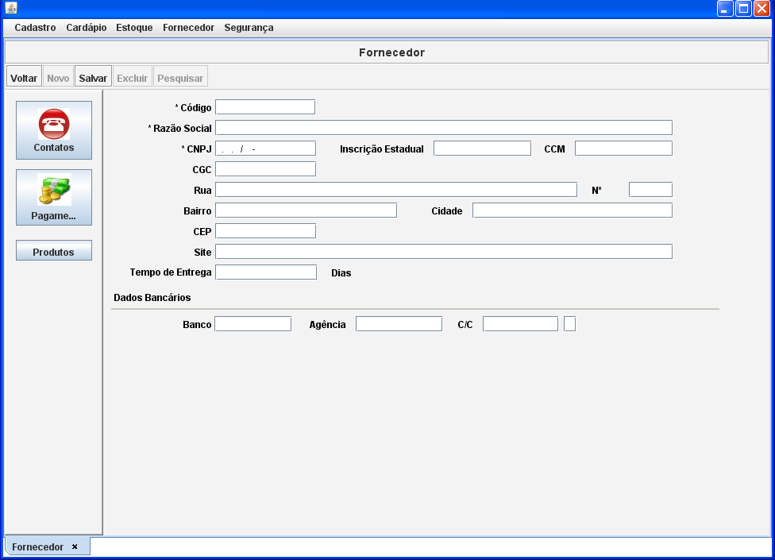

Diagrama de Caso de Uso

